Tillsynsbegäran – information om höga naturvärden och fridlysta arter i avverkningsanmälan A 5171-2026 i Östersunds kommun
Detta dokument behandlar höga naturvärden i avverkningsanmälan A 5171-2026 i Östersunds kommun. Denna avverkningsanmälan inkom 2026-01-27 15:27:36 och omfattar 4,1 ha.
Vi begär härmed att Skogsstyrelsen fattar beslut enligt miljöbalken som säkerställer att skogens höga naturvärden bevaras samt säkerställer att EU-lagstiftning efterlevs och att artskyddsbrott förhindras. Vi önskar även ta del av de ställningstaganden och beslut som myndigheterna meddelar till följd av aktuell avverkningsanmälan och föreningens inlaga (se 34 § förvaltningslagen).
Nedan beskrivs fynd av naturvårdsarter och fridlysta arter som gjorts i det avverkningsanmälda området.

Naturvårdsarter
I avverkningsanmälan har följande 4 naturvårdsarter hittats: fjällig taggsvamp s.str. (S), korallblylav (S), korallrot (S, §8) och stuplav (S). Arter som är signalarter enligt Skogsstyrelsen har markerats med (S). För fridlysta arter anges även paragrafen i Artskyddsförordningen som arten är fridlyst enligt.
De påträffade naturvårdsarterna är ett tydligt kvitto på att detta rör sig om en skog med höga naturvärden. I Figur 1 visas en karta över det avverkningsanmälda området, där samtliga fyndplatser för naturvårdsarter som finns registrerade på Artportalen har markerats.
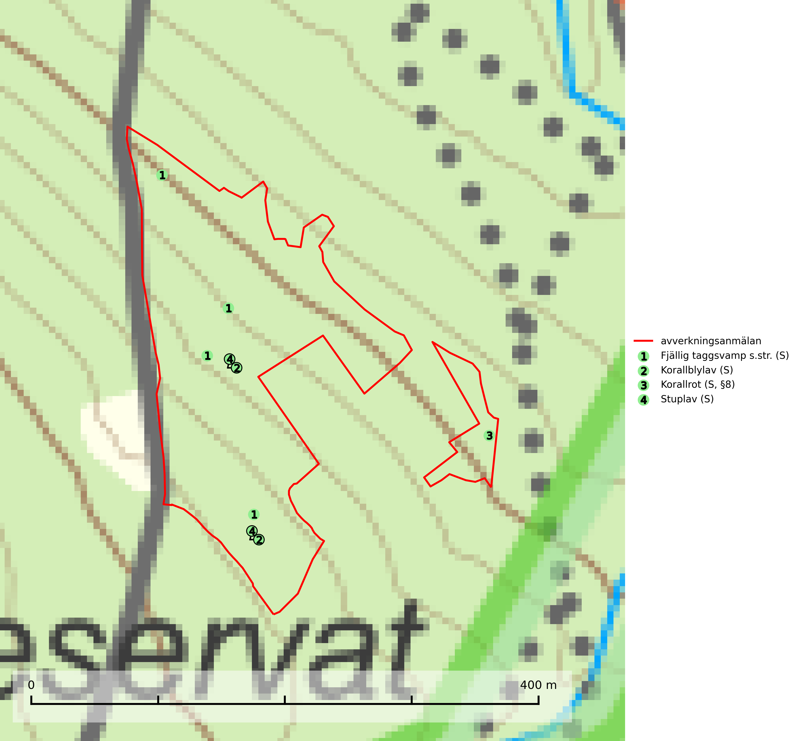
Figur 1. Fyndplatser för naturvårdsarter i det avverkningsanmälda området (röd linje). Markörer utan svart kant är placerade på fyndplatsen. Markörer med svart kant är placerade vid sidan av fyndplatsen och har ett svart streck som visar fyndplatsens exakta position. Kartans mittpunktskoordinat är N 7001620, E 476978 i SWEREF 99 TM.
Fjällig taggsvamp s.str. (NT) bildar mykorrhiza med gran i granskog och barrblandskog, främst på frisk näringsrik mark i äldre skog med lång trädkontinuitet. Den totala populationen i landet har minskat och bedöms fortsätta minska till följd av avverkning av äldre barrskogar. Minskningstakten för den svenska populationen bedöms vara nära gränsvärdet för sårbar (VU) (SLU Artdatabanken, 2026).
Korallblylav växer på bark av asp, ask, rönn, sälg, bok och lönn och signalerar överallt skogsbestånd med höga naturvärden och den följs nästan alltid av andra ovanliga och rödlistade arter. Den indikerar hög och jämn luftfuktighet och växer främst i områden med lång skoglig kontinuitet där det funnits ett ständigt inslag av gamla lövträd. Korallblylav är typisk art för 9020 Nordlig ädellövskog, 9070 Trädklädd betesmark, 9160 Näringsrik ekskog, 9180 Ädellövskog i branter och 9190 Näringsfattig ekskog (SLU Artdatabanken, 2024; Nitare & Skogsstyrelsen, 2019).
Stuplav är en mycket bra signalart i hela sitt utbredningsområde och förekommer nästan enbart i skogsmiljöer med höga naturvärden. Den indikerar långvarig förekomst av gamla lövträd och miljöer med konstant hög luftfuktighet. I skogar med suboceaniskt klimat finns det en mycket sällsynt parasit, njurlavsknapp Pletocarpon nephromeum (EN), som växer på stuplav. Ytterligare tre sällsynta lavparasiter, Protounguicularia nephromatis (VU), Refractohilum galligenum (NT) och Roselliniella nephromatis (DD), kan också påträffas på stuplav. Stuplav är typisk art för 9010 Taiga (SLU Artdatabanken, 2026; Nitare & Skogsstyrelsen, 2019).

Fridlysta arter
Följande fridlysta arter har sina livsmiljöer och växtplatser i den avverkningsanmälda skogen: korallrot (S, §8).
Korallrot (§8) växer i sumpskogar och annan fuktig eller växelfuktig skogsmark, exempelvis i alkärr och kärrkanter, fuktiga bäckdalar, raviner, myrlaggar, sumpiga strandskogar samt i fuktiga lundar. Den visar på mer eller mindre stabila förhållanden och intakt hydrologi och är känslig för avverkning, körskador, skogsgödsling och dikning. Korallrot är typisk art för 9080 Lövsumpskog och fridlyst enligt 8 § artskyddsförordningen (SLU Artdatabanken, 2024; Nitare & Skogsstyrelsen, 2019).

